Міністерство надзвичайних ситуацій України

ЛЬВІВСЬКИЙ ДЕРЖАВНИЙ УНІВЕРСИТЕТ
БЕЗПЕКИ ЖИТТЄДІЯЛЬНОСТІ

Попович В.В., Руденко Д.В.

ПАСАЖИРСЬКІ ПЕРЕВЕЗЕННЯ

Львів 2012

УДК 656.01

Рекомендовано вченою радою Львівського державного університету безпеки життєдіяльності для використання у навчальному процесі
(Протокол №8 від «25» квітня 2012 року)

Рецензенти: Вікович І.А., доктор технічних наук, професор кафедри «Транспортні технології» Національного університету «Львівська політехніка»;
Підгородецький Я.І., кандидат технічних наук, доцент кафедри пожежної та аварійно-рятувальної техніки Львівського державного університету безпеки життєдіяльності.

Попович В.В., Руденко Д.В.
Пасажирські перевезення. Навчальний посібник. – Львів. Львівський державний університет безпеки життєдіяльності, 2012. – 313 с.

У навчальному посібнику розглянуто: організацію управління пасажирським автомобільним транспортом, формування пасажирських потоків, формування раціональних маршрутних систем в містах та міжміських районах, типи та техніко-експлуатаційні характеристики пасажирських автотранспортних засобів, організацію праці водіїв, організацію руху рухомого складу, системи контролю і управління рухом пасажирських транспортних засобів.
Навчальний посібник може бути використаний студентами та слухачами навчальних закладів, які навчаються за напрямом підготовки 6.070101 – «Транспортні технології», а також працівниками робота яких пов’язана із організацією пасажирського автомобільного і міського транспорту.

© РуденкоД.В., Попович В.В., 2012
Зміст  ВСТУП  РОЗДІЛ 1. ЗАГАЛЬНІ ВІДОМОСТІ ПРО ПАСАЖИРСЬКІ ПЕРЕВЕЗЕННЯ ТА ЇХ ОРГАНІЗАЦІЯ  1.1. Потреба в пересуванні та способи реалізації  1.2. Методи вивчення транспортної рухомості  1.3. Пасажиропотоки та методи їх обстеження  1.4. Організація, зміна і закриття маршрутів  1.5. Шляхи сполучення та об’єкти забезпечення перевезень  РОЗДІЛ 2. ЕКСПЛУАТАЦІЙНІ ПОКАЗНИКИ ПАСАЖИРСЬКИХ ПЕРЕВЕЗЕНЬ ТА МЕТОДИ ОРГАНІЗАЦІЇ РУХУ І РОБОТИ ТРАНСПОРТНИХ ЗАСОБІВ  2.1. Техніко-експлуатаційні показники перевезень  2.2. Собівартість пасажирських перевезень  2.3. Особливості та принципи керування пасажирськими перевезеннями  РОЗДІЛ 3. ОРГАНІЗАЦІЯ ТРАНСПОРТНИХ ПЕРЕВЕЗЕНЬ  3.1. Нормування швидкостей руху на маршрутах  3.2. Необхідність в рухомому складі та розподілення автобусів на маршрутах  3.3. Графік роботи маршрутних автомобілів  3.4. Наряд на роботу водіїв  3.5. Класифікація і характеристика легкових автомобільних перевезень  3.6. Вимоги до організації транспортного процесу пасажирських перевезень.  3.7. Основні елементи управління транспортним процесом  3.8. Організація управління перевезень в міжнародному сполученні  3.9. Використання контрольних пристроїв під час перевезень  РОЗДІЛ 4. ПОРЯДОК ЗДІЙСНЕННЯ ПАСАЖИРСЬКИХ ПЕРЕВЕЗЕНЬ  4.1. Вибір рухомого складу та якість перевезення пасажирів  4.2. Експлуатаційні властивості рухомого складу  4.3. Ефективність використання автомобілів  4.4. Загальні підходи до визначення якості перевезення пасажирів  4.5. Показники оцінки якості перевезення пасажирів  4.6. Сертифікація послуг з перевезення пасажирів автомобільним транспортом  4.7. Основи диспетчерського управління перевезеннями  4.8. Автоматизація управління перевезення пасажирів  4.9. Облік та контроль перевезення пасажирів  4.10. Контроль за діяльністю перевізників  4.11. Оформлення перевезень | ст.  5  7  7  27  37  47  54  75  75  88  116  125  125  131  145  150  157  170  183  188  194  205  205  213  225  230  236  242  261  268  282  291  297

ВСТУП

Транспорт є галуззю, яка знаходиться на стику виробничої сфери і сфери послуг. Він не створює ніяких матеріальних цінностей, а забезпечує перевезення вантажів і людей, розвиваючи зв'язки між підприємствами, галузями, регіонами. Його ще називають "кровоносною системою економіки", бо він є необхідною умовою функціонування господарства. Розвиток і вдосконалення транспорту здійснюється відповідно до державних цільових програм з урахуванням його пріоритету та на основі досягнень науково-технічного прогресу і забезпечується державою.
Перевезення пасажирів здійснюються автомобільним, залізничним, водним (морським, річковим), повітряним, міським електричним, спеціальними видами пасажирського транспорту та спеціальними видами транспорту, які складають єдину транспортну сітку.
Кожен вид пасажирського транспорту відрізняється від іншого переліком характерних технічних особливостей, головними з яких є застосовані транспортні засоби (рухомий склад) та шляхи сполучення (наземні, водні, повітряні).
Пасажирський автомобільний транспорт перетворився на один з основних та найбільш поширених видів пасажирського транспорту країни. Він широко обслуговує транспортні потреби міського та сільського населення, забезпечуючи масові та індивідуальні перевезення пасажирів парком автобусів та легкових автомобілів. Пасажирські перевезення (міські, міжміські, внутрішньорайонні і внутрішньообласні) здійснює автомобільний транспорт загального користування – автобуси, таксі. Міські перевезення характерні невеликою протяжністю маршрутів, частими зупинками і частою зміною пасажирів. Міжміські перевезення відрізняються від міських великою протяжністю маршрутів, порівняно незначною кількістю зупинок і незначною зміною пасажирів.
Головною проблемою пасажирського транспорту є підвищення праці автомобільного транспорту загального користування. На продуктивність їх праці впливає: незадовільний розвиток транспортної сітки та маршрутної системи; нераціональне використання транспорту загального користування; погана якість транспортного обслуговування; зменшення парку автобусів; недосконалість системи швидкісних та експресних автобусних маршрутів у містах та на заміських сполученнях. Це все в свою чергу потребує аналізу негативних факторів, які впливають на діяльність пасажирських перевезень та в подальшому розроблення заходів по підвищенню продуктивності праці автомобільного транспорту загального користування.
Цей навчальний посібник дозволяє вивчити: організацію управління пасажирським автомобільним транспортом, формування пасажирських потоків, формування раціональних маршрутних систем в містах та міжміських районах, типи та техніко-експлуатаційні характеристики пасажирських автотранспортних засобів, організацію праці водіїв, організацію руху рухомого складу, системи контролю і управління рухом пасажирських транспортних засобів.
Навчальний посібник може бути використаний студентами та слухачами навчальних закладів, які навчають за напрямом підготовки 6.070101 – «Транспортні технології», а також працівниками робота яких пов’язана із організацією пасажирського автомобільного і міського транспорту. Зміст навчального посібника відповідає навчальній програмі з дисципліни «Пасажирські перевезення», яка викладається в Львівському державному університеті безпеки життєдіяльності.
РОЗДІЛ 1
ЗАГАЛЬНІ ВІДОМОСТІ ПРО ПАСАЖИРСЬКІ ПЕРЕВЕЗЕННЯ ТА ЇХ ОРГАНІЗАЦІЯ

1.1. ПОТРЕБА В ПЕРЕСУВАННІ ТА СПОСОБИ РЕАЛІЗАЦІЇ

Історія розвитку пасажирських перевезень автомобільним транспортом розпочинається в ХІХ столітті, коли були створені, сконструйовані дослідні зразки парових карет і омнібусів, що розвивали швидкість від 10 до 12 км/год. В 1885 – 1886 р.р. у Німеччині Готтліб Даймлер встановив бензиновий двигун на триколісний візок, який і вважається родоначальником сучасного автомобіля.
Перший в світі автобус з двигуном внутрішнього згоряння, який працював на бензині, був випущений в Німеччині в 1894—1895 роках заводом «Бенц». Він вміщав 8 пасажирів і курсував на 15- кілометровій трасі між німецькими містами Зіген, Нетфен і Дойц (рис. 1.1).
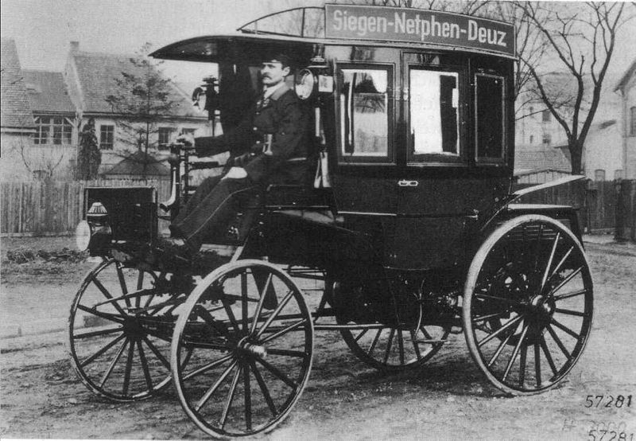
Рис. 1.1. Перший в світі автобус з двигуном внутрішнього згорання

  - ОФОРМЛЕННЯ ПЕРЕВЕЗЕНЬ

Єдина транспортна система має відповідати вимогам суспільного виробництва та національної безпеки, мати розгалужену інфраструктуру для надання всього комплексу транспортних послуг, у тому числі для складування і технологічної підготовки вантажів до транспортування, забезпечувати зовнішньоекономічні зв'язки України.
Правова база, за якою здійснюється регулювання відносин, що виникають при переміщенні вантажів, багажу та пасажирів, поєднує різні нормативні акти і документи. Це свідчить про багатогранність вказаних відносин та про неабияку фахову підготовку спеціалістів, що вирішили розпочати дані відносини.
Відповідно до статті 908 ЦКУ перевезення вантажу, пасажирів, багажу, пошти здійснюється за договором перевезення, укладення якого є обов'язковим. Перевезення здійснюється відповідно до загальних правил перевезення і спеціальних умов.
Цивільним кодексом та іншими законами, транспортними кодексами (статутами), іншими нормативно-правовими актами і правилами, що видаються відповідно до них, встановлюються загальні правила перевезення.
Умови перевезення вантажу, пасажирів і багажу окремими видами транспорту, а також відповідальність сторін щодо цих перевезень встановлюються договором, якщо інше не встановлено цим Кодексом, законами України, транспортними кодексами (статутами), іншими нормативно-правовими актами та правилами, що видаються відповідно до них.
Окрім умов перевезення, встановлених нормативними актами, такі умови можуть встановлюватися так само і договором перевезення.
За договором перевезення пасажира одна сторона (перевізник) зобов'язується перевезти другу сторону (пасажира) до пункту призначення, а в разі здавання багажу – також доставити багаж до пункту призначення і видати його особі, яка має право на одержання багажу, а пасажир зобов'язується сплатити встановлену плату за проїзд, а у разі здавання багажу – за його провезення (ч.2 ст. 358 ЦК України).
Перевезення пасажирів здійснюється залізничним, річковим, морським, повітряним та автомобільним транспортом, а в містах – метрополітеном, трамваями і тролейбусами. Існують автомобільні приміські, міжміські автобусні, а також перевезення маршрутними та вантажопасажирськими таксомоторами. Перевезення за плату пасажирів та їхніх речей громадянами, які здійснюють їх епізодично, регулюються нормами про договір підряду, а не правилами транспортного законодавства.
Укладення договору перевезення пасажира та багажу підтверджується видачею квитка і багажної квитанції, форми яких установлені транспортними кодексами (статутами). Перевізник зобов’язаний доставити пасажира до місця призначення.
Пасажир має право провозити із собою безоплатно одну дитину віком до п’яти років (на міському транспорті – до семи років), якщо вона не займає окремого місця. На дітей старшого віку (до 10 років, на повітряному транспорті – до 12 років) можна придбати пільговий дитячий квиток. Пасажирові дозволено зробити зупинку в дорозі з продовженням строку придатності квитка до десяти діб, а в разі хвороби – на весь час хвороби з поданням довідки лікувального закладу. У разі відмови від поїздки пасажирові повертається вартість проїзду за вирахуванням збору за попередній продаж квитка і певного відсотка від вартості проїзду.
Наказ Міністерства транспорту та зв'язку України від 23 квітня 2009 року № 450 «Про затвердження Порядку оформлення пасажирських перевезень на транспорті». Цей Порядок визначає процедуру оформлення продажу проїзних (перевізних) документів Українським державним підприємством поштового зв'язку "Укрпошта" (далі - УДППЗ "Укрпошта"), іншими суб'єктами господарювання з метою спрощення процедури оформлення пасажирських перевезень, а також придбання проїзних (перевізних) документів для здійснення поїздки автомобільним, залізничним, авіаційним, річковим та морським транспортом в одному пункті продажу.
У цьому Порядку наведені нижче терміни вживаються у такому значенні:
- маршрут-квитанція - розрахунковий документ установленої форми та змісту, сформований автоматизованою системою продажу проїзних (перевізних) документів відповідного виду транспорту і належним чином оформлений продавцем, який підтверджує оплату пасажиром вартості перевезення та послуг з його оформлення. Маршрут-квитанція є проїзним (перевізним) документом при перевезеннях пасажира та його багажу авіаційним, автомобільним, морським та річковим транспортом, проїзним (перевізним) документом з відкладеним друком при здійсненні перевезень залізничним транспортом у внутрішньому сполученні та при міжнародних перевезеннях всіма видами транспорту (крім авіаційного), а також є договором на перевезення пасажира та його багажу;
- пасажир - фізична особа, яка користується послугою з перевезення пасажирським транспортом на підставі належним чином оформленої маршрут-квитанції. Ця особа вважається пасажиром з моменту прибуття в аеропорт, річковий чи морський порт, на автовокзал чи залізничний вокзал для здійснення поїздки до моменту її завершення;
- покупець - фізична особа, яка придбаває або має намір придбати маршрут-квитанцію у пунктах продажу маршрут-квитанцій продавця згідно з цим Порядком для власного проїзду або проїзду інших фізичних осіб;
- продавець - УДППЗ "Укрпошта", інший суб'єкт господарювання, який на підставі укладених договорів з перевізниками або з розрахунковим центром та перевізниками надає покупцям послуги з оформлення маршрут-квитанцій, здійснює повернення коштів за невикористані маршрут-квитанції і несе відповідальність за ненадання або неякісне надання послуги з оформлення маршрут-квитанцій згідно з законодавством;
- розрахунковий центр - підприємство, визначене Міністерством транспорту та зв'язку України, яке відповідно до затвердженого останнім положення, а також договорів з перевізниками і продавцями, надає останнім послуги з бронювання пасажирських перевезень на різні види транспорту та здійснює розрахунки з перевізниками відповідно до укладених з ними і продавцями договорів та забезпечує повернення коштів покупцям за невикористані маршрут-квитанції;
- соціальна картка - ідентифікаційна картка на базі платіжної, за допомогою якої здійснюється персоналізоване надання та облік соціальних пільг держателю цього інструменту, ініціюється переказ коштів з його рахунку або з відповідного рахунку банку на рахунки продавця з метою оплати вартості проїзду.
Оформлення послуг з перевезення пасажирів та їх багажу на різні види транспорту міжміського та міжнародного сполучення здійснюється продавцем у пунктах продажу маршрут-квитанцій, згідно з правилами надання послуг з перевезення пасажирів, відповідними видами транспорту та цим Порядком.
Продавець не має права реалізовувати маршрут-квитанції на маршрути перевізників, які не уклали з ним та (або) з розрахунковим центром відповідних договорів.
Продавцям забороняється надавати послуги з оформлення перевезень пасажирів та їх багажу у пунктах продажу маршрут-квитанцій, які не обладнані програмно-технічними засобами їх продажу (реєстраторами розрахункових операцій, технічними засобами зв'язку з автоматизованою системою розрахункового центру тощо) і відповідність яких діючим вимогам та стандартам не підтверджена в установленому порядку.
Продавець зобов'язаний забезпечити у пунктах продажу маршрут-квитанцій можливість здійснення розрахунків з використанням платіжних карток Національної системи масових електронних платежів та, як мінімум, двох міжнародних платіжних систем.
Продавець зобов'язаний у пунктах продажу маршрут-квитанцій розмістити таку візуальну інформацію про:
- перелік та вартість послуг з оформлення перевезень пасажирів та їх багажу;
- розклад руху пасажирського транспорту, вартості проїзду пасажирів та перевезення їх багажу на маршрутах, на які здійснюється продаж маршрут-квитанцій;
- витяги із правил надання послуг з перевезення пасажирів та їх багажу відповідними видами транспорту у частині прав та обов'язків сторін;
- обов'язкове страхування пасажирів від нещасних випадків на транспорті;
- перелік категорій громадян, які мають право на безоплатний та пільговий проїзд пасажирським транспортом та на позачергове (першочергове) придбання проїзних (перевізних) документів;
- порядок повернення коштів за невикористані маршрут-квитанції;
- режим роботи пункту продажу маршрут-квитанцій продавця;
- місцезнаходження книги скарг, заяв та пропозицій, місце та години прийому продавцем претензій від покупців;
- місцезнаходження та телефони територіального органу у справах захисту прав споживачів.
Крім того, продавець зобов'язаний надати покупцям іншу інформацію, передбачену правилами надання послуг з перевезення пасажирів та їх багажу відповідними видами транспорту.
Оформлення пасажирських перевезень на транспорті здійснюється продавцем після надання покупцем уповноваженому працівнику продавця інформації про майбутню поїздку (вид транспорту, маршрут, дата відправлення тощо) та пред'явлення документа, що посвідчує особу покупця.
При цьому безплатні або пільгові проїзні документи видаються за умови пред'явлення документа, який підтверджує право на пільги.
Уповноважений працівник продавця на підставі отриманої інформації формує відповідний запит і в електронній формі надсилає його до бази даних автоматизованої системи продажу проїзних (перевізних) документів відповідного виду транспорту через сервер розрахункового центру. Сформована автоматизованою системою продажу проїзних (перевізних) документів відповідного виду транспорту інформація щодо умов та вартості поїздки через сервер розрахункового центру доводиться уповноваженим працівником продавця до відома покупця.
У разі згоди із запропонованими умовами поїздки покупець сплачує її вартість (з урахуванням права на пільговий чи безоплатний проїзд) у готівковій або безготівковій (із застосуванням платіжної картки, соціальної картки тощо) формі, а уповноважений працівник продавця бронює місце(я) для поїздки у транспортному засобі (що фіксується відповідним чином у базах даних розрахункового центру та перевізника) і друкує маршрут-квитанцію (додатки 1 - 4). У разі отримання замовлення на перевезення кількома видами транспорту маршрут-квитанції для кожного їх виду роздруковуються окремо.
Надрукована маршрут-квитанція підлягає обов'язковій реєстрації шляхом роздрукування за допомогою реєстратора розрахункових операцій у правому нижньому куті маршрут-квитанції фіскального касового чека, який підтверджує реєстрацію розрахункової операції на повну суму вартості пасажирського перевезення (з відображенням у касовому чеку складових суми вартості за кожною ставкою податку на додану вартість окремо).
У разі технічної неможливості друкування реєстратором розрахункових операцій фіскального касового чека у правому нижньому куті маршрут-квитанції друкування такого чека здійснюється на зворотній стороні маршрут-квитанції.
Інформація, що міститься в маршрут-квитанції, зберігається у базі даних розрахункового центру протягом трьох років. Така інформація може надаватися третім особам лише відповідно до вимог законодавства України.
Маршрут-квитанція, яка не містить роздрукованого реєстратором розрахункових операцій фіскального касового чека, не є розрахунковим документом та не підтверджує факт укладання договору на перевезення пасажира та його багажу.
Договір на перевезення пасажира та його багажу відповідним видом транспорту вважається укладеним з моменту оформлення продавцем в установленому порядку маршрут-квитанції та видачі її покупцю.
Маршрут-квитанція підтверджує право пасажира на здійснення поїздки відповідним видом транспорту, і обов'язок перевізника у випадках, передбачених цим Порядком, оформити проїзний (перевізний) документ на бланку встановленого зразка за будь-який час до завершення посадки на транспортний засіб та здійснити якісне і безпечне перевезення пасажира та його багажу.
Загублені та викрадені маршрут-квитанції не поновлюються.
Посадка пасажира проводиться перевізником на підставі оформленої згідно з цим Порядком маршрут-квитанції або проїзного (перевізного) документа на бланку встановленого зразка, отриманого у випадках, передбачених цим Порядком.
Пасажир має право на повернення йому коштів за невикористані маршрут-квитанції. Умови та терміни їх повернення у касах перевізників та продавцями визначаються правилами надання послуг з перевезення пасажирів відповідними видами транспорту.
У разі відмови пасажира від перевезення з особистих причин кошти за невикористані маршрут-квитанції повертаються йому продавцем не пізніше ніж за одну добу до відправлення транспорту.
Повернення коштів продавцем здійснюється після пред'явлення особою, яка придбавала маршрут-квитанцію, документа, що посвідчує її особу.
Кошти, сплачені за здійснення поштового переказу, не повертаються, крім випадків, що сталися з вини продавця.
Повернення коштів пасажирам за невикористані з вини перевізника маршрут-квитанції або за отримані на їх підставі проїзні (перевізні) документи на бланках встановленого зразка здійснюється виключно у касах перевізника. Повернення коштів у цьому разі здійснюється в повному обсязі.

Додаток 1
до Порядку оформлення пасажирських перевезень на транспорті
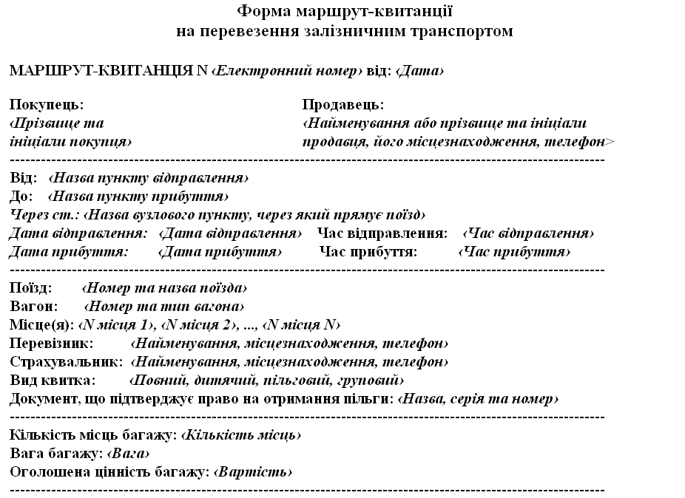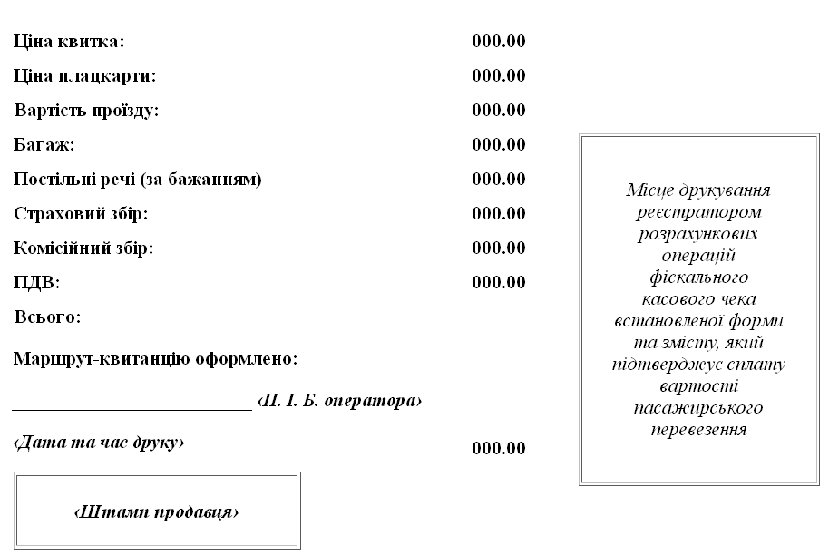
Додаток 2
до Порядку оформлення пасажирських перевезень на транспорті
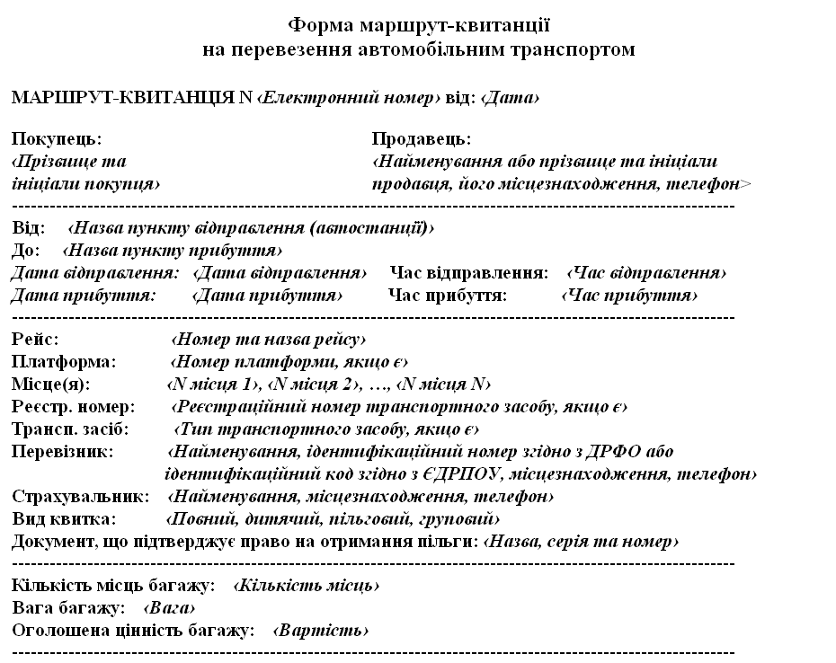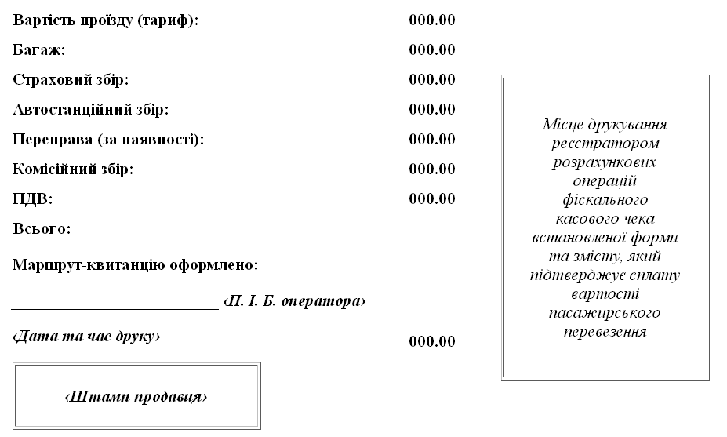
Додаток 3
до Порядку оформлення пасажирських перевезень на транспорті
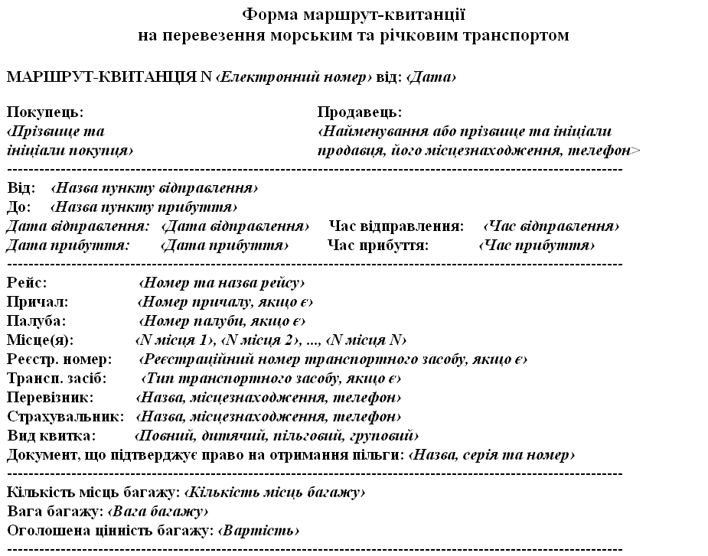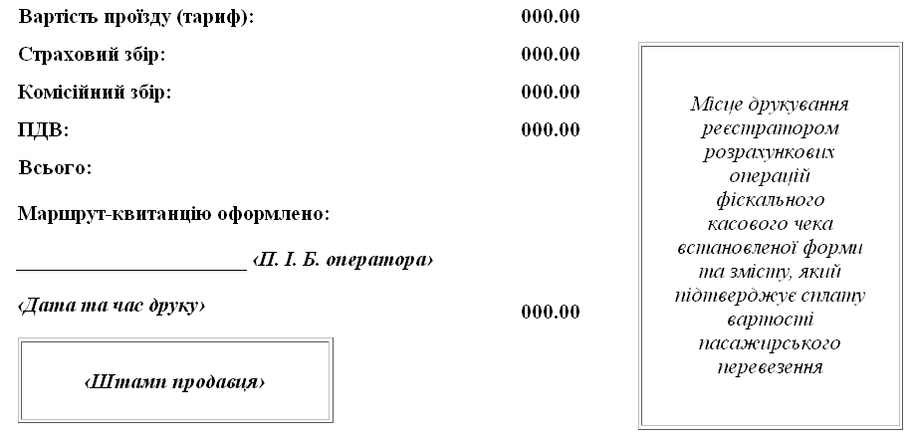

Додаток 4
до Порядку оформлення пасажирських перевезень на транспорті
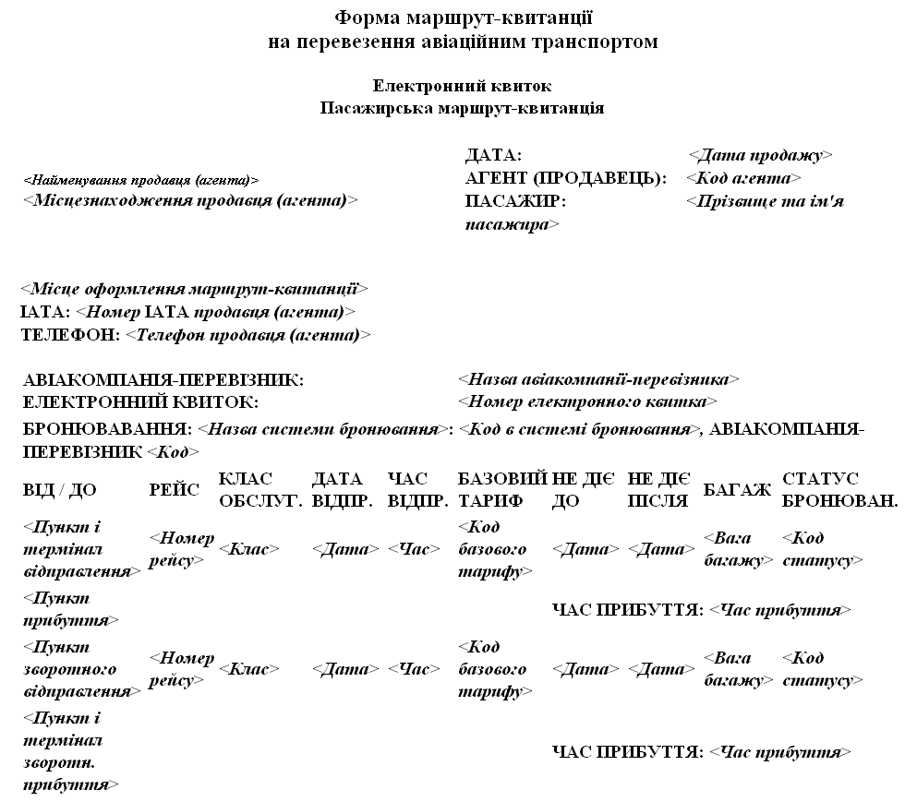
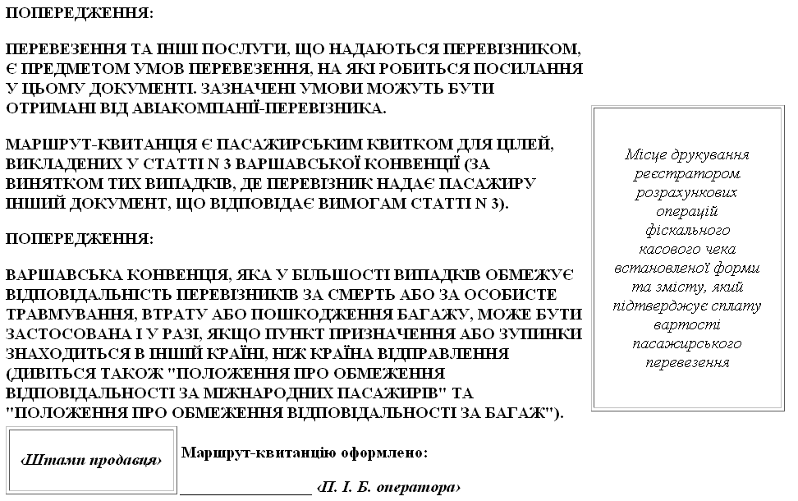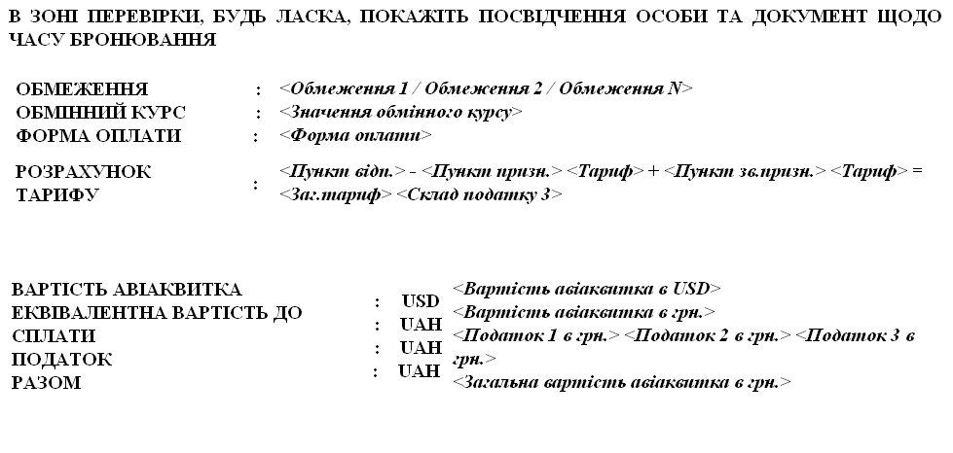
Запитання для самоконтролю
- Дати визначення «маршрут-квитанція».
- Дати визначення «пасажир».
- Дати визначення «покупець».
- Дати визначення «розрахунковий центр».
- Яку візуальну інформацію повинен розмістити продавець у пунктах продажу маршрут-квитанцій.
- Як здійснюється оформлення пасажирських перевезень на транспорті?
- Порядок повернення коштів пасажиру за невикористані маршрут-квитанції.

ПЕРЕЛІК ВИКОРИСТАНОЇ ЛІТЕРАТУРИ

- Закон України «Про транспорт» вiд 10.11.1994 № 232/94-ВР. Остання редакцiя вiд 17.11.2010 на пiдставi 2608-17.
- Закон України «Про автомобільний транспорт» вiд 05.04.2001 № 2344-III. Остання редакцiя вiд 13.08.2011 на пiдставi 3565-17.
- Закон України «Про автомобільні дороги» вiд 08.09.2005 № 2862-IV. Остання редакцiя вiд 01.01.2011 на пiдставi 2756-17.
- ДСТУ 2610-94. Пасажирські автомобільні перевезення. Терміни та визначення.
- Гудков В.А. и др. Технология, организация и управление пассажирскими автомобильными перевозками. - М. Транспорт, 1997 г. - 254 с.
- Дуднев Д.И. и др. Организация перевозок пассажиров автомобильным транспортом. - М. Транспорт, 1974 г. - 295 с.
- Доля В.К., Грицюк П.М., Кристопчук М.Є. Дослідження транспортної мережі регіону методом побудови функції щільності населення // Коммунальное хозяйство городов. Научно-технический сборник – Вып. 69. Серия „Технические науки и архитектура” Киев: „Техніка”, 2006. – С. 205 – 211.
- Спирин И.В. Организация и управление пассажирскими автомобильными перевозками: учебник для студ. учреждений сред. проф. образования . – М.: Издательский центр «Академия», 2008. – 400 с.
- Блатнов М.Д. Пассажирские автомобильные перевозки. - М. Транспорт, 1981 г. -198 с.
- Варелопупо Г.А. Организация движения и перевозок на городском пассажирском транспорте. - М. Транспорт, 1981 г. - 93 с.
- Володин Е.П. и др. Организация и планирование перевозок пассажиров автомобильным транспортом. - М. Транспорт, 1982 г. - 198 с.
- Краткий автомобильный справочник (НИИАТ). - М. Транспорт, 1984 г. - 318 с.
- Ефремов И.С., Кобозев В.М., Юдин В.А. Теория городских пассажирских перевозок. - М: Высшая школа, 1980. - 534 с.
- Применение математических методов в градостроительстве: В помощь проектировщику-градостроителю. – Научно-технический тематический сборник. Киев, 1972.
- Кононенко І.В., Овсянников Г.Г. Стан і перспективи розвитку пасажирського автотранспорту України на період до 2010 року: Наук.-метод. видання.- К., Укравтопром 1999-150 с.
- В. А. Гудков, Л. Б. Миротин, А. В. Вельможин, С. А. Ширяев; Под ред. В. А. Гудкова.Пассажирские автомобильные перевозки: Учебник для вузов - М.: Горячая линия - Телеком, 2006. – 448 с
- Постанова КМУ від 24 червня 2006 р. N 865 «Про затвердження переліку автомобільних доріг загального користування державного значення», редакцiя вiд 23.06.2008 на пiдставi 544-2008-п.
- Офіційна сторінка http://www.ukravtodor.gov.ua/
- Ларин О.Н. Организация пассажирских перевозок: Учебное пособие. – Челябинск: Изд-во ЮУрГУ, 2005. – 104 с
- Наказ Міністерства транспорту України N 65 від 05.02.2001 про затвердження методичних рекомендацій з формування собівартості перевезень (робіт, послуг) на транспорті.
- Наказ Міністерства транспорту та зв'язку України від 23 квітня 2009 року № 450 «Про затвердження Порядку оформлення пасажирських перевезень на транспорті».
- Положення про робочий час і час відпочинку водіїв автотранспортних засобів. Затверджено наказом Мінтрансу України від 17.012002 № 18, зареєстровано в Мін'юсті України від 04.02.2002 за № 07/6385.
- Порядок атестації автобусів ,які використовуються на міжміських міжобласних та міжнародних маршрутах за параметрами комфортності Наказ Мінтрансу України від 28.11.02 №105.
- Тимчасовий порядок оформлення і видачі дозволів на поїздку по територіях іноземних держав при виконанні перевезень вантажів автомобільним транспортом у міжнародному сполученні, їх обміну та обліку Наказ Мінтрансу України від 18.12.02 №898.
- Порядок організації регулярних, нерегулярних і маятникових перевезень пасажирів автомобільним транспортом у міжнародному сполученні Наказ Мінтрансу України від 09.02.04 №75.

